Project Euclid
- 使用非校园 IP 地址打开浏览器，输入https://projecteuclid.org/，或从图书馆数据库进入。进入数据库后点击右上角“Login”，选择“As an off-site user, to my institution's subscription”。
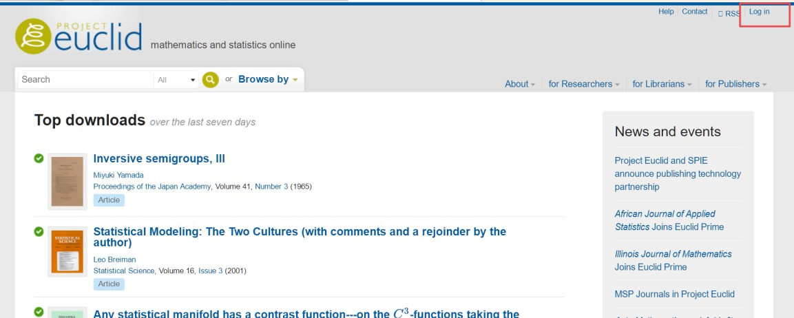
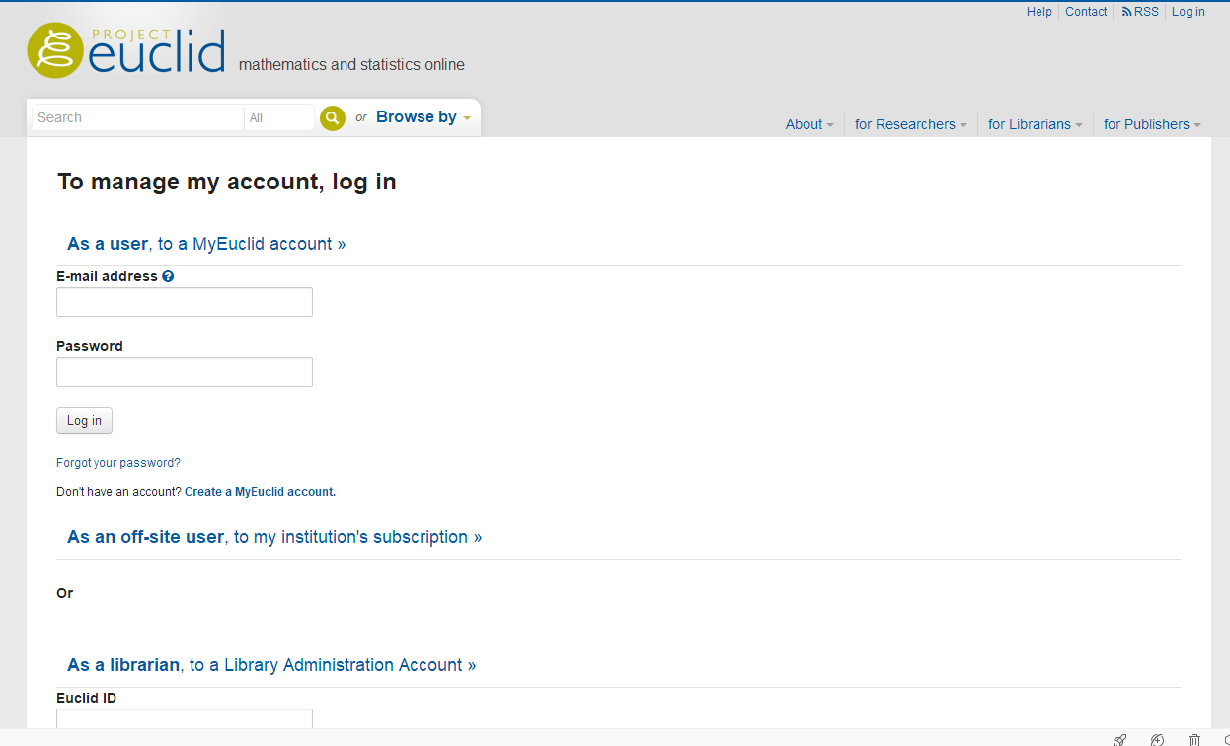

- 在“Please select from the list”下依次选择“China”和“Beijing Normal University”，点击“Log in”按钮。
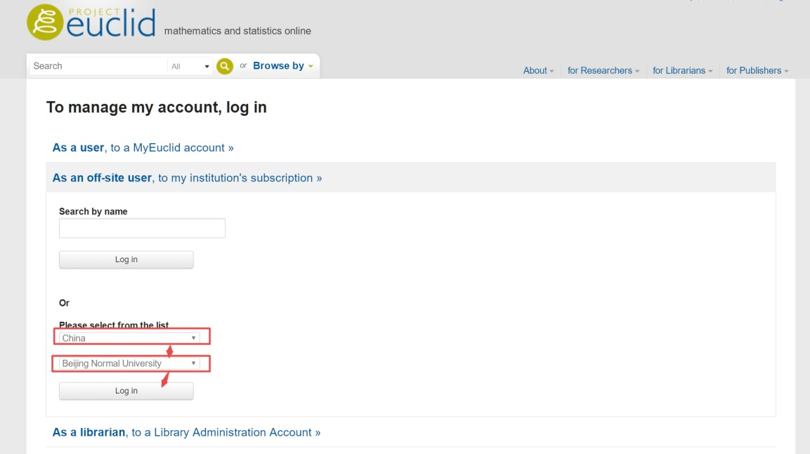

- 到北京师范大学图书馆登录页面输入学工号、密码，登录成功后即可使用“Project Euclid”数据库。
